Консультация для родителей
«Мир вокруг нас»
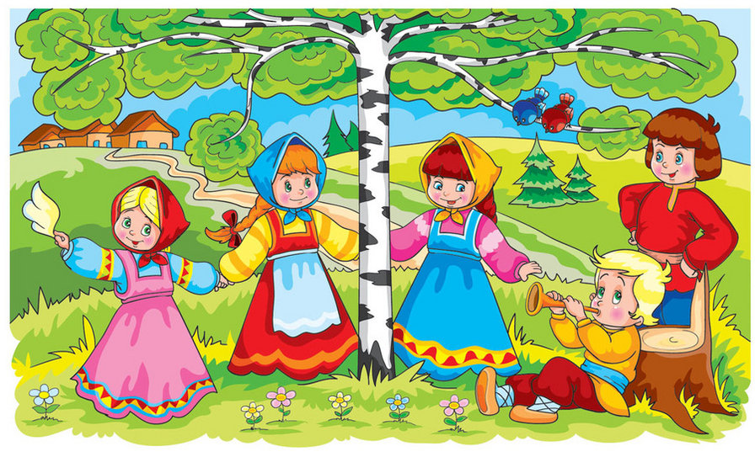
«…для ребёнка не так важно знать, как чувствовать».
Рейчел Карсон.
Чтобы сохранить себя, человек должен сохранить природу, но для этого он должен развить и улучшить себя. К сожалению, мы наблюдаем недостаточный уровень экологического сознания, экологической культуры современного общества. Это является основным противоречием, встречающимся в массовой практике. Но опираясь на многолетний опыт работы, можно утверждать, что эти противоречия разрешимы.
Распахнуть детям окно в окружающий мир через образы природы и музыкальное искусство, увидеть всю красоту и великую ценность - вот одна из задач дошкольного образования и музыкального воспитания в дошкольном учреждении. Музыка вносит черты целостности и гармонии в мироощущение и характер детей, помогает понять нормы поведения и взаимоотношений.
Занимается проблемой экологического воспитания музыкальный руководитель вместе с другими педагогами ДОУ. И мы видим, что музыка в этом процессе играет особую и важную роль. Слово «воспитание» подсказывает нам о том, что душа и сердце ребёнка должны наполняться высокими образами Добра и Красоты.
Музыка способна выразить конкретные явления действительности: плеск ручья, пение птиц, шорох леса, шум волн – путём звукоподражания, а при помощи музыкальных средств выразительности передать чувства и настроение. Музыка выполняет роль ключа, который открывает мир, объединяя видимое и слышимое, расширяя границы интеллекта и чувств.
Практика показывает: если родители любят природу, понимают её, то и ребёнок активно включается в окружающую жизнь.
Праздники и развлечения с экологическим уклоном, проводимые в ДОУ способны не только заинтересовать детей сюжетом и необычными персонажами, но и помочь им почувствовать себя частицей целого мира. Ведь всем нужна забота и внимание - и цветку, и бабочке, и дереву, и человеку.
Диапазон проводимых праздников и мероприятий по экологии с использованием музыки широк:
- Мир вокруг нас через образы музыкального искусства: классическая музыка для восприятия: П.Чайковский, Н. Римский-Корсаков, М.Мусоргский, Сен-Санс , Аренский, Ф.Шопен, и т. д.
- Времена года: осенние, зимние, весенние, летние песни, хороводы и танцы; подбор музыки, отражающий тематику, создающий фон и настроение, музыка о животных.
- Музыкально-тематические занятия «Где музыка живёт» : раскрываем секреты музыкальных инструментов, как создают музыку и музыкальные инструменты, какие впечатления вызывает музыка и т.д.
-Календарно – обрядовые народные праздники, посвященные годовому циклу и явлениям природы: «Праздник берёзки», «Праздник урожая», «Рождество», «Здравствуй осень», «Светлая Пасха», «Масленница», и т. д.
- Тематические праздники и музыкальные сказки, где музыка так же активно звучит в песнях, танцах, и помогает раскрыть образы героев, их настроение, действия: «Сказка о красках», «Соловьиный день», «Лесной переполох», «Проделки леших», «Старинная карта», «Лесная путаница», «Природы жалобная книга», «Зимние сказки», «Приключения Кота, Вороны и Птиц» т.д.
Такая разноплановая работа позволяет в доступной форме, на практике, показать детям все возможности музыки как средства передачи образов природы, через музыку научить детей сопереживать и заботиться о природе и её обитателях.

Подготовила: муз. рук. Герасимова Ж.Н.
2017г.

